Piątek 29.05.2020
Witam,
dzisiejszy temat „Praca weterynarza”
- Ćwiczenia ortofoniczne „Zwierzęta w zoo” – wymieniamy dzieciom zwierzęta np. żyrafa, krokodyl, słoń, dziecka zadaniem jest powtórzyć je zachowując kolejność w jakiej zostały wymienione.
- Zabawa „Zoo” – dziecko swobodnie porusza się po pokoju, na hasło zoo naśladują wybrane przez siebie zwierzę.
- „Praca weterynarza” – obejrzyjcie filmik o pracy weterynarza
https://www.youtube.com/watch?v=ivROH2R1H2k
- „Zabawa w weterynarza” – leczymy chore zwierzątka
https://www.youtube.com/watch?v=Yx9bzPlmC0M&t=50s
- Kolorowanka – pokoloruj obrazek
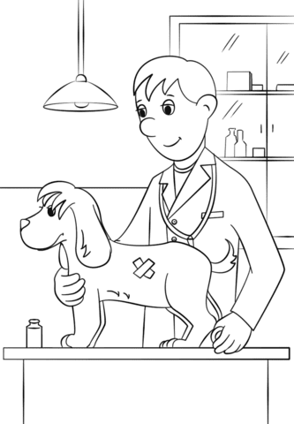
- Dodatkowo dla dzieci, które mają książki - Karta pracy, książka nr 3 strona 72.

Miłego weekendu

